Уолт Дисней.
Основные принципы анимации.
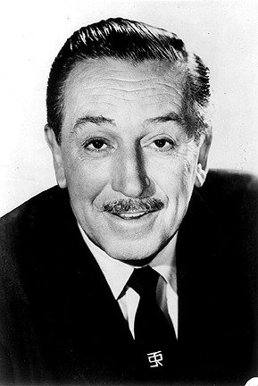
Перевод – Бровкина Карина
Редакция – Гончарова Татьяна

*Примечание корректировщика – в тексте присутствуют пометки, выделенные красным цветом. Это дополнительная информация, нарисанная НЕ Диснеем, для лучшего рассмотрения принципов.

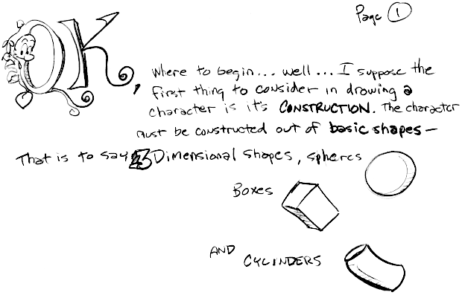
Ок, с чего же начать … ну… Я полагаю, что в первую очередь при рисовании персонажа нужно учесть его строение. Персонаж должен быть построен из базовых форм. Вернее сказать трёхмерных форм, сфер, коробок и цилиндров.
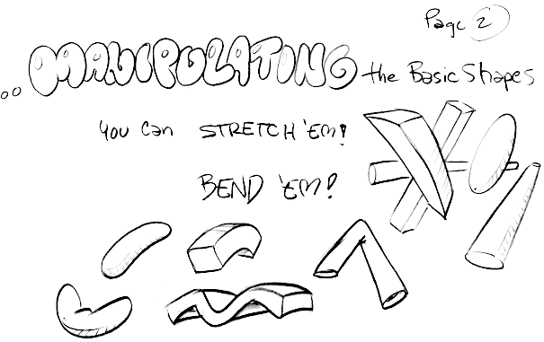
Манипулирование базовыми формами. Вы можете растянуть их! Согнуть!
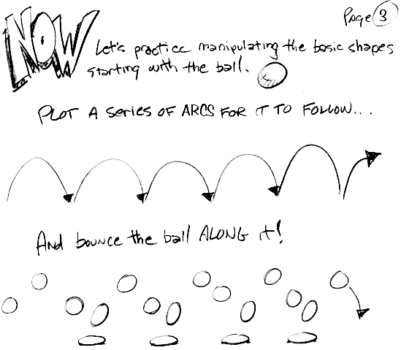
Теперь, давайте попрактикуемся в манипулировании базовыми формами, начнём с мяча. Придумайте несколько дуг по которым мячик должен проскакать. И запустите мячик прыгать по ним!
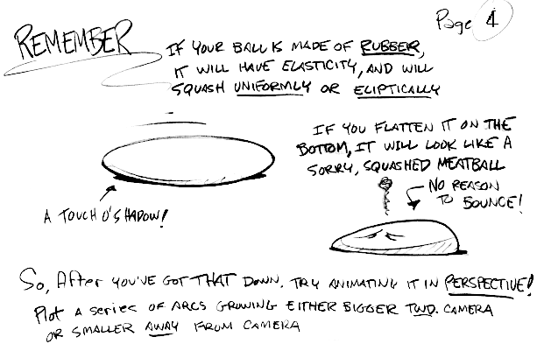
Помните! Если ваш мячик сделан из резины, он будет эластичен, и будет сжиматься и менять форму, например, в эллипс.
*Приписка под расплющенным мячиком - Немного теней не помешает.
Если ваш мячик упал на животик, то он будет выглядеть как несчастная, раздавленная фрикаделька.
*Приписка над грустным мячиком - Нет причин прыгать.
Так что, после того как вы разобрались с этим, попробуйте анимировать то же самое в перспективе! Придумайте траекторию движения которая будет идти ближе к камере или дальше от неё.
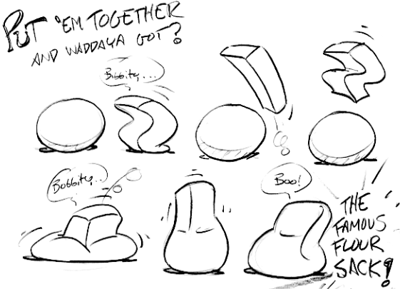
Совместите их и что получиться? Знаменитый мешок муки!
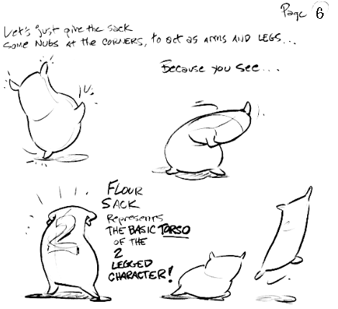
Давайте просто нарисуем мешку несколько складочек по бокам, чтобы он их использовал как руки и ноги… Потому что, видите ли… Мешок муки олицетворяет базовый торс двуного персонажа!
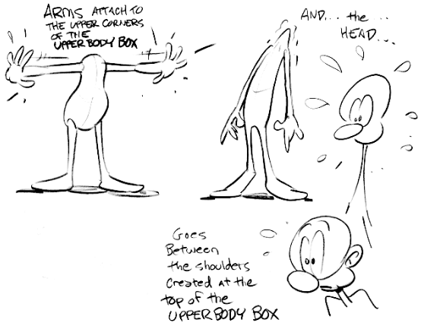
Руки крепятся к верхним углам верхней части тела. А… голова… Должна быть между плечами созданными в верхней части тела
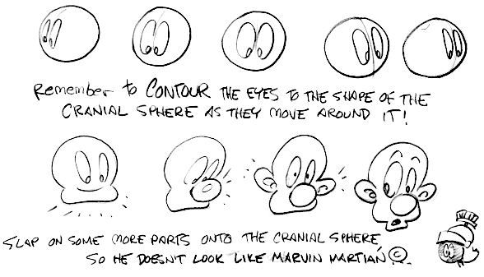
Не забудьте прикрепить глаза – они будут двигаться в соответствии со головой-сферой. Приделайте ещё кое-какие части к сфере, чтобы персонаж не выглядел как Марвин Марсианин ©
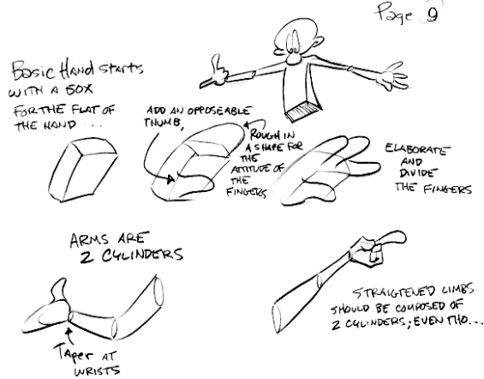
Базовые руки начинаются с коробки для ладони. Добавьте большой палец, наметьте форму для пальцев, разделите и прорисуйте пальцы. Руки это – два цилиндра. Тоньше у запястий. Прямая конечность должна состоять из двух цилиндров, даже если…
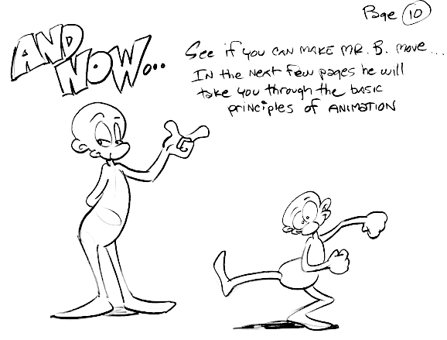
А сейчас посмотрим, сможете ли вы заставить Мистера Б. двигаться…
Следующие несколько страниц он проведёт вас через базовые правила анимации.

Правило Анимации #1. Сжатие и растяжение.
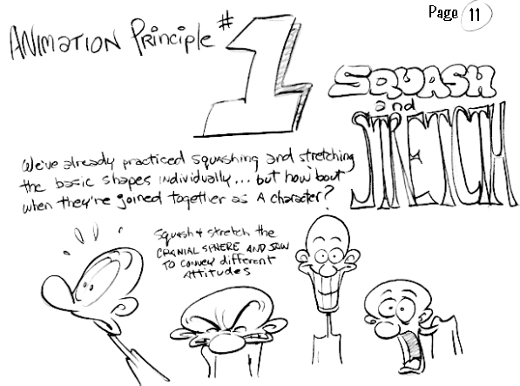
Мы уже практиковались в сжимании и разжимании базовых форм по отдельности… но теперь, когда они соединены в персонажа? Попробуйте сжимать и разжимать сферу-голову и посмотреть на разное поведение.
Дополнительные пометки. Сжатие и растяжение (squash&stretch) - это, пожалуй, одно из самых значительных открытий Диснея за всю историю анимации. Этот принцип произвел революцию в мире анимации. Благодаря сжатию и растяжению персонажи уже не выглядели "каменными". Суть принципа состоит в том, что живое тело всегда сжимается и растягивается во время движения. Перед прыжком персонаж сжимается как пружина, а в прыжке наоборот растянут. Главным правилом при этом является постоянный объем - если персонаж растянули (stretch - деформация по оси Y), то он обязательно должен быть сжат для сохранения объема своего тела (squash - деформация по оси X).

Правило # 2. Упреждение.
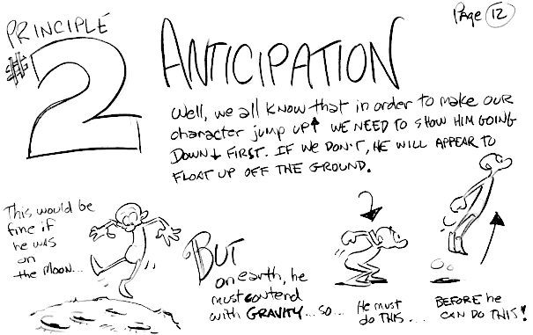
Мы все знаем что для того чтобы заставить нашего персонажа прыгнуть вверх, надо сначала показать как он опускается вниз. Если мы этого не сделаем, будет казаться что он попросту взлетел в воздух. Это было бы нормальным, если бы он был на луне. Но на земле надо считаться с гравитацией… поэтому он должен сделать так… Перед тем как сделать так!
Дополнительные пометки. Упреждение (или отказное движение) В реальной жизни для произведения какого-либо действия, человеку часто приходится делать подготовительные движения. Например, перед прыжком человеку необходимо присесть, для того чтобы бросить что-либо руку необходимо завести назад. Такие действия называются отказными движениями, т.к. перед тем как сделать что-то персонаж как бы отказывается от действия. Такое движения подготавливает зрителя к последующему действию персонажа и придает инерцию движениям.

Правило # 3. Сценичность.
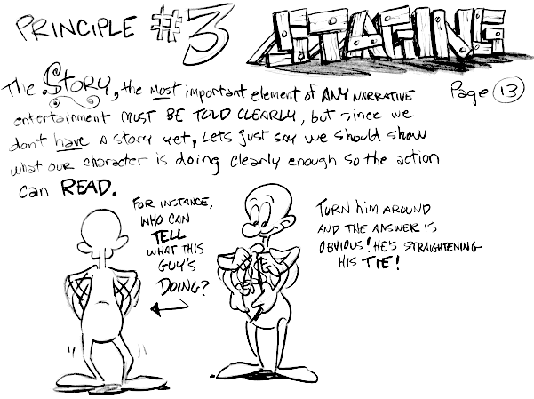
Сюжет, самая главная часть любого повествования, должна быть рассказана ясно, но рас уж у нас пока ещё нет сюжета, давайте просто скажем что должны показать что наш персонаж делает достаточно ясно, чтобы действие узнавалось. Например, кто может сказать что делает этот парень? Поверните его и ответ очевиден! Он распрямляет галстук!
Дополнительные пометки. Сценичность (staging). Для правильного восприятия персонажа зрителями все его движения, позы и выражения лица должны быть предельно просты и выразительны. Этот принцип основан на главном правиле театра. Камера должна быть расположена так, чтобы зритель видел все движения персонажа, а одежда не должна скрывать его движения. Ведь все делается для зрителя.

Правило # 4. Прямо вперед и от позы к позе.
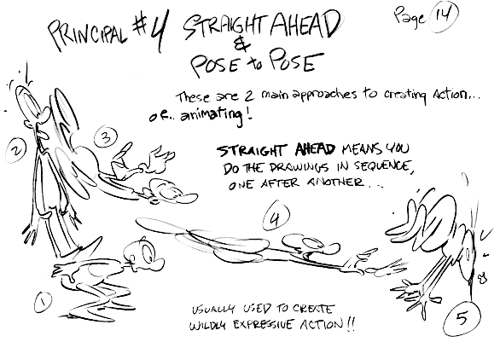
Это два основных подхода к созданию действия или анимации! Прямо вперёд значит что вы рисуете кадры по порядку, один за другим… Обычно используется чтобы изобразить крайне выразительные действия!!
Дополнительные пометки. От позы к позе (Pose to Pose). До открытия этого принципа движения рисовались насквозь, т.е. художник знал сюжет и рисовал кадр за кадром для выполнения какого-либо действия. Такой метод назывался "прямо вперед" (straight ahead), при его использовании результат было трудно предсказать, т.к. сам художник еще не знал, что он нарисует. Принцип "от позы к позе" предусматривает предварительную компоновку движений - художник рисует основные моменты и располагает персонажа на сцене, а уж потом ассистенты прорисовывают все кадры движения. Этот подход резко увеличил производительность, т.к. заранее планировались все движения и результат был именно таким как задумывалось.

Правило #5. Сквозь движение и захлест.
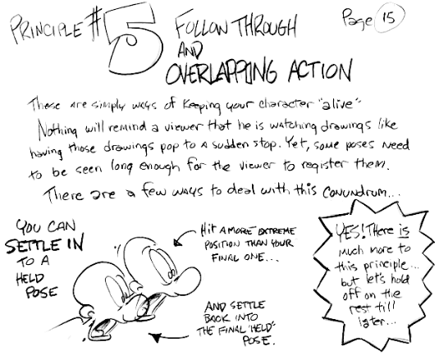
Это просто способы поддерживания вашего персонажа «живым». Ничто так не заставит зрителя вспомнить что он смотрит на картинки, как если рисунок внезапно остановиться. И всё же некоторые позы должны быть показаны достаточно долго чтобы зритель успел их зафиксировать.
Есть несколько способов чтобы сладить с этим противоречием… Вы можете поставить статичную позу. Достигнуть более экстремальной позиции. А затем снова вернуться к вашей статичной позе.
*Приписка в облаке - Да, есть гораздо больше способов… но давайте пока отложим их на потом.
Дополнительные пометки. Сквозное движение и захлест (follow through и Overlapping actions). Суть принципа состоит в том, что движение никогда не должно прекращаться. Существуют такие элементы как уши, хвосты, одежда, которые постоянно должны находиться в движении. Сквозное движение обеспечивает непрерывность движения и плавность перехода фаз, например, из бега в шаг и наоборот. Движение отдельных элементов тела в то время как тело уже не двигается называется захлестом. Захлест выражается в сценах смены фаз движения. Если персонаж резко тормозит после бега, мягкие части тела не могут остановиться вместе с жесткими и происходит небольшой захлест (волосы,уши, хвосты и т.д). При ходьбе движение начинается с бедер, а уж потом распространяется до лодыжек. Для осуществления такого движения художники используют что-то вроде иерархии членов тела. Бедра являются ведущими ног, ноги ведомыми для бедер. Такая иерархия позволяет связать все движения персонажа в отдельную цепочку и жестко описать правила, по которым он двигается.

Принцип #6. Замедление и Ускорение.
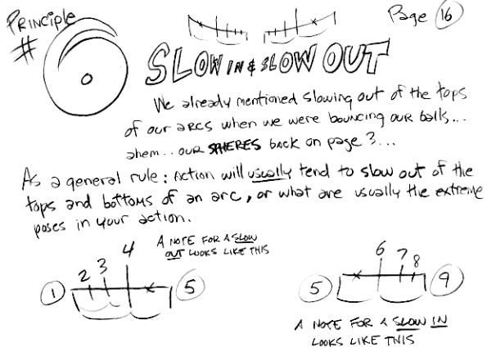
Мы уже упоминали замедление в верхних точках при прыжках шарика … эхем… нашей сферы на третьей странице. Главное правило: действие обычно будет замедляться на вершинных, или «экстремальных» позах в вашем действии.
*Примечание над левой шкалой - Шкала для замедления выглядит так.
*Примечание под правой шкалой - Шкала для ускорения выглядит так.
Дополнительные пометки. "Медленный вход" и "медленный выход" (Ease In & Ease out). Этот принцип напрямую связан с 4 принципом. Разрабатывая выразительные позы художник вкладывает все свое мастерство, поэтому именно эти моменты должны быть дольше видны зрителю. Для этого ассистенты дорисовывают движения так, что больше всего кадров оказывается рядом с ключевыми позами. При этом персонаж как бы проскальзывает движение от одной компоновки к другой, медленно выходя из позы и замедляясь у другой. Как я и говорил выше: мозг не улавливает последовательность, он улавливает только движения.

Принцип #7. Второстепенное действие.
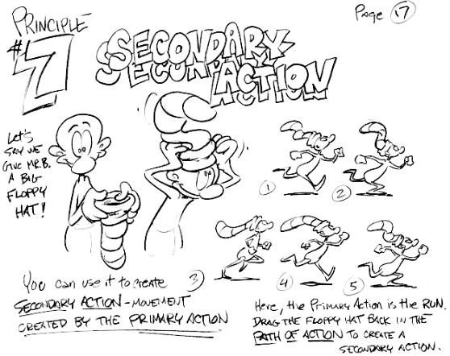
Допустим мы дадим Мистеру Б. развевающуюся шапку. Вы сможете создать второстепенное действие вызванное первичным действием.
Здесь первичное действие – бег. Протащите развевающуюся шапку по траектории бега чтобы создать второстепенное действие.
Дополнительные пометки. Второстепенные действия (Secondary actions). Часто для придания персонажу большей выразительности используют вторичные движения. Они служат для того, чтобы акцентировать внимание на чем-нибудь. Например, горюющий персонаж может часто сморкаться в платок, а удивленный подергивать плечами. Вторичные действия получили широкое распространение в мировой анимации. Благодаря их использованию персонажи становятся более живыми и эмоциональными.

Принцип #8. Тайминг.
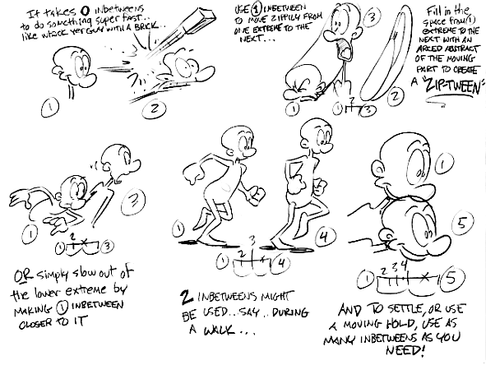
1. Фазовка посередине не потребуется, чтобы сделать что-нибудь супер-быстрое, такое как удар кирпичом. Используйте первую фазу, чтобы перейти от одной компоновки в другую.
2. Сфазуйте от ключевой позы до другой абстрактно-искажённым изображением, чтобы создать эффект замедленной анимации.
3. Или просто замедлите от нижней компоновки, придвинув первую поближе к ней.
4. Две фазы могут быть использованы… скажем… при ходьбе
5. И что бы остановить или сделать замирание, используйте так много фаз, сколько нужно.
Дополнительные пометки. Расчет времени (Timing). Этот принцип позволяет придать персонажу вес и настроение. Как зритель оценивает вес персонажей? Вес персонажа складывается из таких факторов как скорость перемещения и инертность. Для того чтобы персонаж двигался в соответствии со своим весом, художник рассчитывает время движения и захлеста для каждого персонажа. При расчете времени учитываются вес, инертность, объем и эмоциональное состояние героя. Настроение также передается скоростью движений персонажа. Так подавленный персонаж движется очень вяло, а воодушевленный достаточно энергично.. Благодаря их использованию персонажи становятся более живыми и эмоциональными.
Правило #9. Дуги.
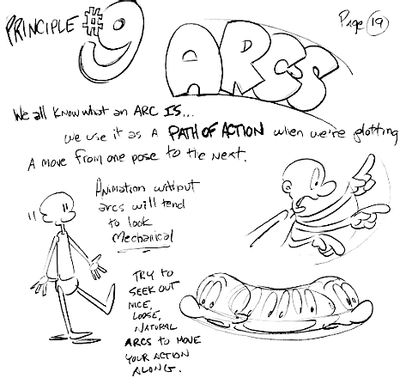
Мы все знаем что такое дуга. Мы используем дуги для создания траектории движения когда планируем переход. От одной позы к другой. В анимации дуги движения будут выглядеть механическими. Попробуйте найти хорошие, плавные, естественные дуги, по которым будет происходить ваше действие.
Дополнительные пометки. Движения по дугам (arcs). Этот принцип является вторым революционным открытием Диснея. Живые организмы всегда передвигаются по дугообразным траекториям. До этого применялся метод прямолинейного движения, в связи с чем, движения выглядели механическими - как у роботов. Иногда кажется, что при резких движениях этот принцип не соблюдается, т.к. движения идут по прямой. Однако, это только кажущееся исключения, т.к. даже в самых резких движениях траектории имеют дугообразный характер, хотя и более приближенный к прямой. В основном характер траектории зависит от скорости движения. Если персонаж движется резко, траектория распрямляется, если же медленно, то траектория еще больше загибается.

Правило #10. Преувеличение.
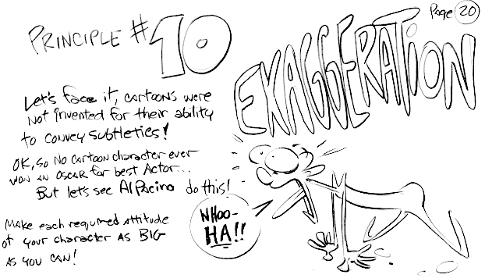
Давайте взглянем правде в глаза, мультики не были созданы для чтения подтекстов! Окей, ни один мультяшный персонаж ещё не выиграл Оскар за лучший актёрский талант… Но смог бы Аль Пачино сделать это!
Сделайте любую реакцию вашего персонажа настолько сильной, насколько это возможно!
Дополнительные пометки. Преувеличение Уолт Дисней всегда требовал от своих работников большего реализма, на самом деле стремясь больше к "карикатурному реализму". Если персонаж должен был быть печальным, он требовал, чтобы его делали мрачным, счастливого же нужно было делать ослепительно сияющим. С помощью преувеличения увеличивается эмоциональное воздействие на зрителей, однако, персонаж приобретает карикатурный характер.

Правило #11. Цельный рисунок.
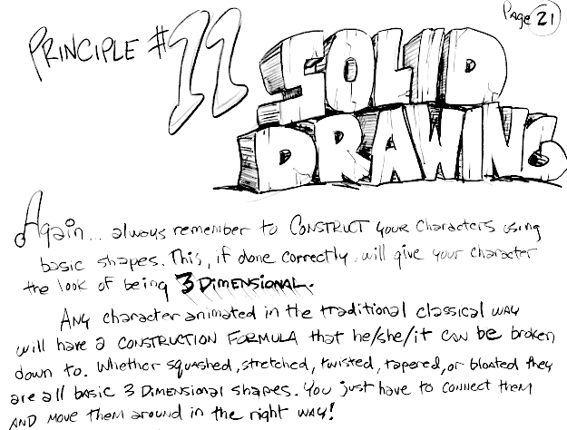
Опять же… всегда помните что ваш персонаж конструируется из базовых форм. Если всё правильно сделать то ваш персонаж будет выглядеть трёхмерным.
Любой анимированный персонаж в классическом традиционном способе будет иметь конструкционные формы на которые он/она/оно может быть разобран. Раздавленные, растянутые, зауженные или распухшие - это всё базовые трёхмерные формы. Вам просто нужно соединить их и правильно двигать!
Дополнительные пометки. Профессиональный рисунок. Рисунок основа всего. На студии Диснея довольно часто встречаются таблички вроде: "Чувствуется ли в твоем рисунке вес, глубина и равновесие?". Принцип профессионального рисунка также воспрещает рисовать "близнецов". "Близнецами" называют любые элементы рисунка, которые повторяются дважды или являются симметричными "Близнецы" очень часто появляются помимо воли художника, сам не замечая того он рисует две руки в одном и том же положении.

Принцип #12. Привлекательность.
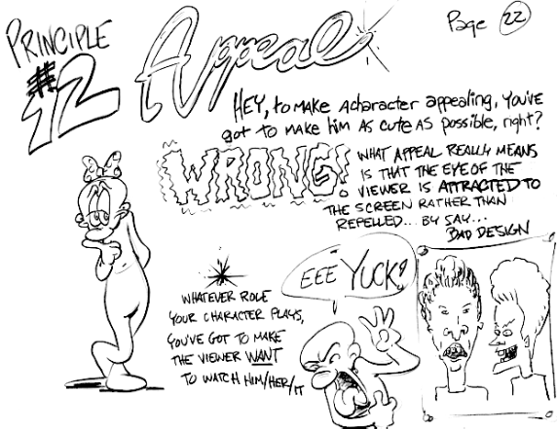
Эй, чтобы сделать персонажа привлекательным, вам нужно сделать его настолько милым, насколько это возможно, правильно?
*Дребезжащее примечание – Не правильно!
На самом деле, привлекательность, значит, что глаза зрителя должны быть притянуты к экрану, а не оттолкнуты от него … скажем… плохим дизайном. Какую бы роль ни играл ваш персонаж, вы должны заставить зрителя хотеть смотреть на него/неё.
Дополнительные пометки. Привлекательность (Appeal). Привлекательность персонажа - путь к успеху всего фильма. Как же определить привлекателен ли персонаж? Привлекательным может быть любой предмет, если смотришь на него с удовольствием, обнаруживая в нем простоту, обаяние, хороший дизайн, очарование и магнетизм. От привлекательного персонажа невозможно оторвать взгляд. Даже самый противный герой фильма должен быть привлекательным, чтобы удержать зрителей у экрана.

За пределами основ.
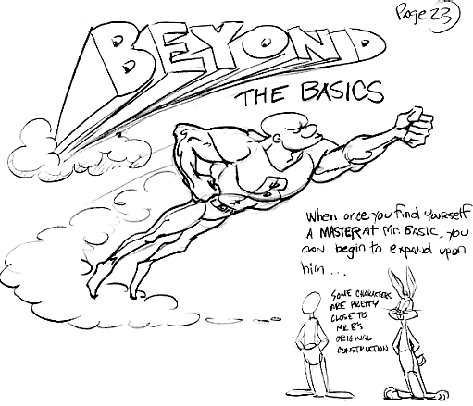
Когда вы станете мастером как Мистер Басик, вы можете начать попробовать что-то посложнее…
Некоторые персонажи очень близки Мистеру Б. по конструкции.
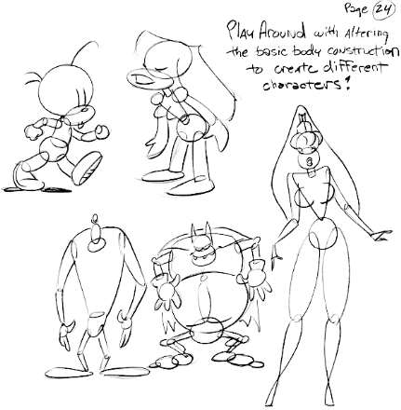
Поиграйте с базовым строением тела, чтобы создать разных персонажей!
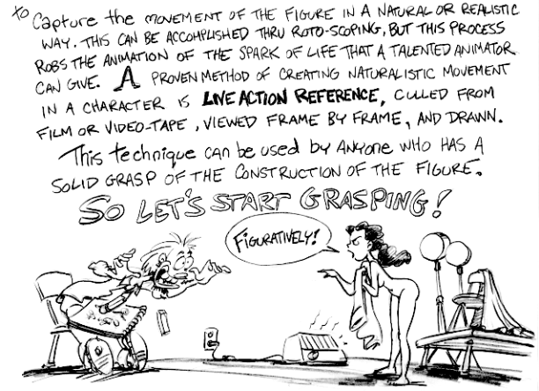
Поймать естественное и реалистичное движение фигуры. Это может быть достигнуто рото-скопингом (липсинк – синхронизация губ), но этот процесс крадёт у анимации искру жизни, которую талантливый аниматор может дать. Проверенный метод создания реалистичного движения персонажа это – повторение за видеосъемкой. Просмотр видео кадр за кадром и перерисовка.
Эта техника может быть использована каждым, кто смог ухватить принцип конструкции фигуры. Так что хватайте!
*Фраза девушки - В переносном смысле!

Верхняя часть тела. 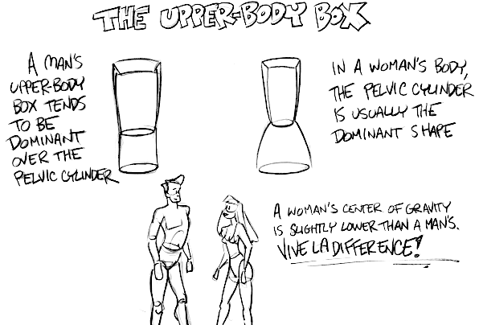
В мужском торсе доминирует верхний цилиндр. В женском теле обычно доминирует нижний цилиндр. Женский центр гравитации немного ниже, чем мужской. Ура различиям!
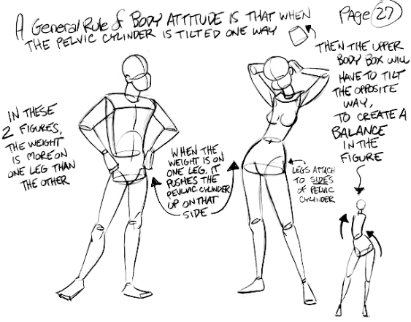
Главное правило поведение тела – когда тазовый цилиндр наклонён в одну сторону. Верхняя часть торса должна быть наклонена в другую сторону, чтобы создать баланс фигуры.
В этих двух фигурах вес на одной ноге, а не на другой. Когда вес на одной ноге, это заставляет тазовый цилиндр подняться с той стороны. Ноги крепятся к богам тазового цилиндра.
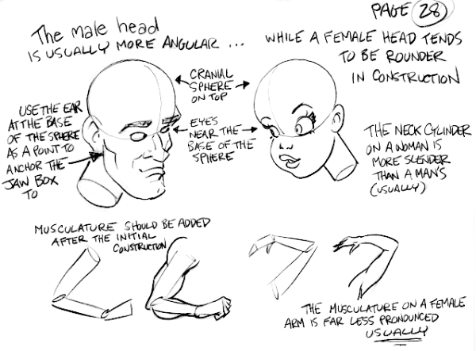
Мужская голова обычно более угловатая … в то время как женская голова более закруглена. Ухо у основания сферы служит как начальная точка для челюсти. Разделительная линия сферы расположена наверху. Глаза находятся у основания сферы.
Женский цилиндр шее уже (как правило), чем у мужчины. Мускулы должны быть добавлены после базового конструирования. Мускулатура женской руки гораздо менее выделена.
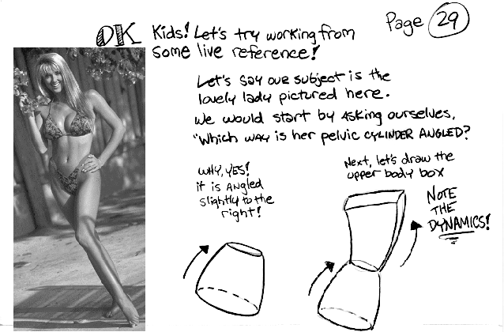
Ок, ребята! Давайте поработаем с образцом из реальной жизни! Допустим наш объект – эта милая леди изображённая здесь. Начнём спросив себя «В какую сторону наклонён тазовый цилиндр?» Ну конечно! Он наклонён прямо направо! Далее нарисуем верхнюю часть торса. И не забывайте про динамику!
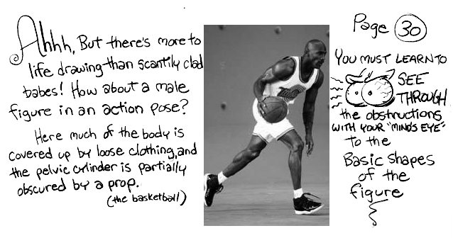
Ааах, но с жизни можно срисовать гораздо больше нежели смазливых крошек. Как начёт мужской фигуры в действии? Здесь большая часть тела скрыта свободной одеждой, а тазовый цилиндр практически скрыт мячом. Вы должны научиться видеть базовые части фигуры сквозь препятствия, своим «внутренним зрением»

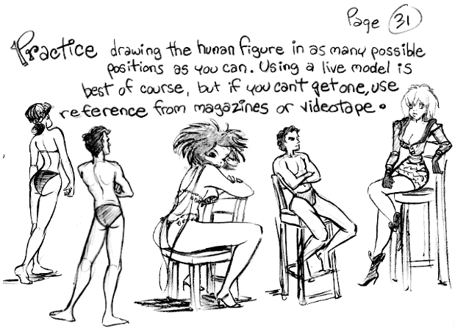
Попрактикуйтесь рисовать человеческую фигуру в стольких разных позах, в скольких сможете. Использование живой модели конечно же лучше всего, но если у вас её нет, используйте примеры из журналов или видеозаписей.
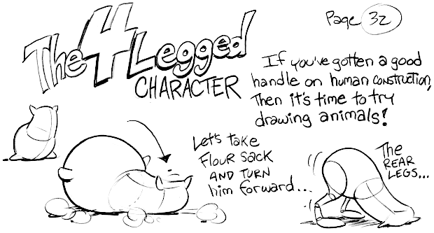
Четырехногий персонаж.
Если смогли разобраться человеческой конструкцией, тогда самое время заняться рисованием животных! Давайте возьмём мешок муки и изменим его… задние ноги.
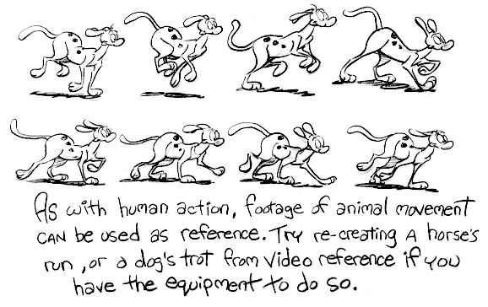
Так же как и с человеческим движением, для движения животного также может быть использован пример. Попробуйте срисовать бег лошади, или собаки с видеообразца, если у вас есть необходимые для этого приспособления.
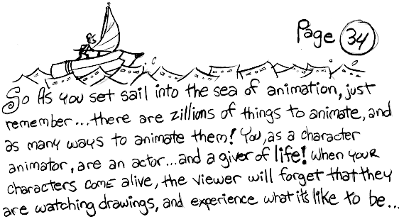
Так что, прежде чем нырнуть в море анимации, помните… есть биллион вещей которые можно анимировать и так же много способов для этого! Вы не только аниматор персонажа, вы – актёр… и даритель жизни! Когда ваш персонаж оживёт, зритель забудет, что он смотрит на рисунок, и узнает что такое быть…

